Inárcs Nagyközség Önkormányzata
Képviselő-testület
Határozatok tára 2015. 02. 18.
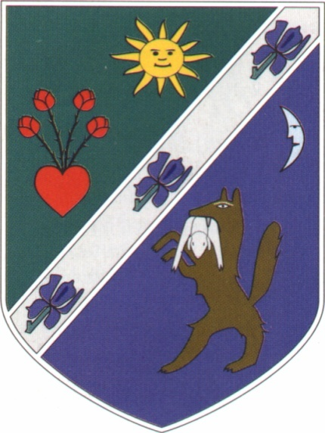

HATÁROZAT MUTATÓ 2015. 02. 18.
Határozat száma | Határozat tartalma
34/2015. (II. 18.) Kt. határozat | Napirendek elfogadása
35/2015. (II. 18.) Kt. határozat | Háziorvosi Ügyelet” Intézményfenntartó Önkormányzati Társulás 2015. évi költségvetésének elfogadása
36/2015. (II. 18.) Kt. határozat | Pest Megyei Kormányhivatal törvényességi felhívásának megtárgyalása - döntés a Tanács utca elnevezésének megváltoztatásáról
37/2015. (II. 18.) Kt. határozat | Kálvin Ferenc és Csiszárik Istvánné építési és telekalakítási tilalom törlésére vonatkozó kérelmében döntés

JEGYZŐKÖNYVI KIVONAT

Inárcs Nagyközségi Önkormányzat Képviselő-testületének
2015. február 18. napján 16⁰⁰ órai kezdettel megtartott
ülése jegyzőkönyvéből

Napirend:. pontja

Téma: Napirend elfogadása

Kihagyva a kihagyandók.

Inárcs Nagyközségi Önkormányzat Képviselő-testülete 6 igen szavazattal, nem szavazat és tartózkodás nélkül a következő határozatot hozza:

Inárcs Nagyközségi Önkormányzat Képviselő-testületének 34/2015. (II. 18.) Kt. határozata

Inárcs Nagyközségi Önkormányzati Képviselő-testülete a napirendi pontokat a meghívó alapján és a szóbeli kiegészítés szerint elfogadja. Jegyzőkönyv vezetőnek Talapka Gergőt, jegyzőkönyv hitelesítőnek Faldina Ágnes és Volf Ferenc képviselőket kéri fel.

Felelős: dr. Gál Imre polgármester
Határidő: azonnal

kmf.

dr. Gál Imre s.k. Göndör Ákos s.k.
polgármester jegyző

A kiadmány hiteléül:

önkormányzati ügyintéző

Inárcs,

JEGYZŐKÖNYVI KIVONAT

Inárcs Nagyközségi Önkormányzat Képviselő-testületének
2015. február 18. napján 16⁰⁰ órai kezdettel megtartott
ülése jegyzőkönyvéből

Napirend:2. pontja

Téma: „Háziorvosi Ügyelet” Intézményfenntartó Önkormányzati Társulás 2015. évi költségvetésének elfogadása

Kihagyva a kihagyandók.

Inárcs Nagyközségi Önkormányzat Képviselő-testülete 5 igen szavazattal, 1 nem szavazattal és tartózkodás nélkül a következő határozatot hozza:

Inárcs Nagyközségi Önkormányzat Képviselő-testületének 35/2015. (II. 18.) Kt. határozata

Inárcs Nagyközségi Önkormányzati Képviselő-testülete a „Háziorvosi Ügyelet” Intézményfenntartó Önkormányzati Társulás (2367 Újhartyán, Fő u. 21.) 2015. évi költségvetését az előterjesztés mellékletében foglalt tartalom szerint jóváhagyja.

Felelős: dr. Gál Imre polgármester
Határidő: azonnal

kmf.

dr. Gál Imre s.k. Göndör Ákos s.k.
polgármester jegyző

A kiadmány hiteléül:

önkormányzati ügyintéző

Inárcs,

JEGYZŐKÖNYVI KIVONAT

Inárcs Nagyközségi Önkormányzat Képviselő-testületének
2015. február 18. napján 16⁰⁰ órai kezdettel megtartott
ülése jegyzőkönyvéből

Napirend:4. pontja

Téma: A Pest Megyei Kormányhivatal törvényességi felhívásának megtárgyalása - döntés a Tanács utca elnevezésének megváltoztatásáról

Kihagyva a kihagyandók.

Inárcs Nagyközségi Önkormányzat Képviselő-testülete 6 igen szavazattal, nem szavazat és tartózkodás nélkül a következő határozatot hozza:

Inárcs Nagyközségi Önkormányzat Képviselő-testületének 36/2015. (II. 18.) Kt. határozata

Inárcs Nagyközségi Önkormányzatának Képviselő-testülete a Pest Megyei Kormányhivatal törvényességi felhívásával egyetért és úgy dönt, hogy a Tanács utca új nevének meghatározásáról a lakosság véleményének kikérése után dönt a márciusi képviselő-testület ülésen.

Felelős: dr. Gál Imre polgármester
Határidő: azonnal

kmf.

dr. Gál Imre s.k. Göndör Ákos s.k.
polgármester jegyző

A kiadmány hiteléül:

önkormányzati ügyintéző

Inárcs,

JEGYZŐKÖNYVI KIVONAT

Inárcs Nagyközségi Önkormányzat Képviselő-testületének
2015. február 18. napján 16⁰⁰ órai kezdettel megtartott
ülése jegyzőkönyvéből

Napirend:5. pontja

Téma: Kálvin Ferenc és Csiszárik Istvánné építési és telekalakítási tilalom törlésére vonatkozó kérelmének megtárgyalása

Kihagyva a kihagyandók.

Inárcs Nagyközségi Önkormányzat Képviselő-testülete 6 igen szavazattal, nem szavazat és tartózkodás nélkül a következő határozatot hozza:

Inárcs Nagyközségi Önkormányzat Képviselő-testületének 37/2015. (II. 18.) Kt. határozata

Inárcs Nagyközség Önkormányzatának Képviselő-testülete Kálvin Ferenc és Csiszárik Istvánné építési és telekalakítási tilalom törlésére vonatkozó kérelmének megtárgyalását leveszi napirendről és annak tárgyalását a márciusi képviselő testületi ülésre halasztja.

Felelős: dr. Gál Imre polgármester
Határidő: azonnal
kmf.

dr. Gál Imre s.k. Göndör Ákos s.k.
polgármester jegyző

A kiadmány hiteléül:

önkormányzati ügyintéző

Inárcs,

